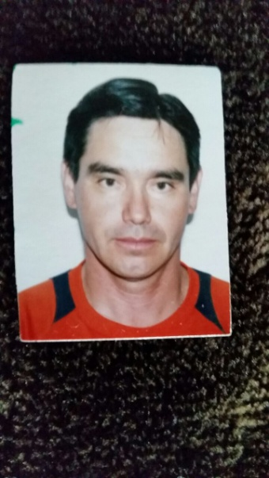**FORMATO CV**

Apellido Paterno **Arrieta**

Apellido Materno **Martinez**

Nombre(s) **Hiram**

Nivel de autoridad que ocupa en la estructura partidista.- **Presidente de Comité Municipal de Cuencame**

Entidad Federativa.- **Durango**

Municipio o demarcación Territorial.- **Cuencame**

Denominación del cargo en la estructura.- **Presidente de Comité Municipal**

Fecha de inicio del periodo de duración en el cargo.- (día/mes/año).- **06 DE NOVIEMBRE 2017**

Término del periodo de duración del cargo.- (día/mes/año).- **2019**

Escolaridad.- (nivel máximo de estudios).- **Nivel Medio Superior**

Nombre de carrero genérica en su caso.- **Presidente de Comité Municipal de Cuencame**

EXPERIENCIA LABORAL EN LOS ÁMBITOS PÚBLICO, PARTIDISTA Y/O PRIVADO; DE LOS TRES ÚLTIMOS CARGOS

Fecha de inicio del periodo del cargo.- **06 DE NOVIEMBRE 2017**

Fecha de término del periodo o conclusión del cargo.-  **2019**

Denominación de la Institución, empresa, partido político u organización.- **Titular de la Presidencia del** **Comité Municipal del Pri en el Municipio de Cuencame**

Cargo o puesto desempeñado.- **Presidente de Comité Municipal**

Campo de experiencia.- **Estructura de Partido**

Fecha de inicio del periodo del cargo.- 2013

Fecha de término del periodo o conclusión del cargo.-  **2016**

Denominación de la Institución, empresa, partido político u organización.- **En el H. Ayuntamiento de Cuencame**

Cargo o puesto desempeñado.- **Director de Desarrollo Rural**

Campo de experiencia.- **Funcionario Municipal**

Fecha de inicio del periodo del cargo.- **1998**

Fecha de término del periodo o conclusión del cargo.-  **2001**

Denominación de la Institución, empresa, partido político u organización.- **En la Roca en el Municipio de Cuencame**

Cargo o puesto desempeñado.- **Jefe de Cuartel**

Campo de experiencia.- **Autoridad Auxiliar**